Hayat Yayınları Tanıtım Bülteni
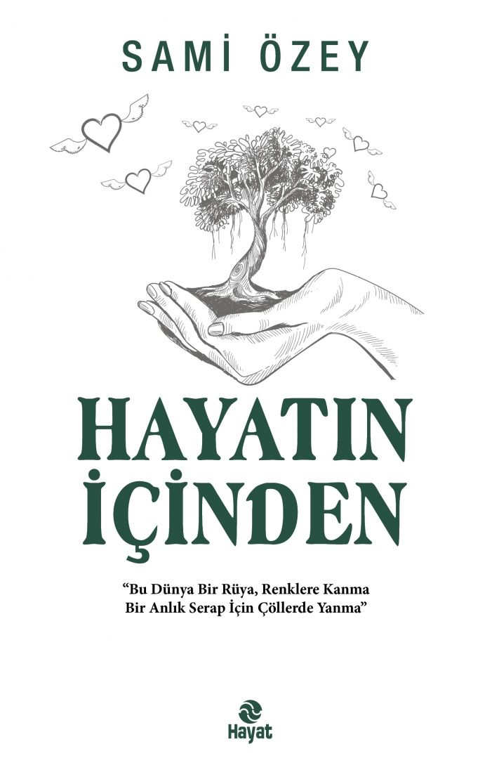 | Eser Adı: HAYATIN İÇİNDEN  Yazar Adı: SAMİ ÖZEY  Tür Serisi: Deneme/Edebiyat  Cilt Bilgisi:  Kitap Dili: Türkçe  İç Sayfa: HOLMEN SB 65  Kapak: BRISTOL 230  Selefon Türü: MAT SELEFON  Basım Tarihi: 2024  Sayfa Sayısı: 160  Kitap Boyutları: 13,5 X 21 mm  ISBN No: 9786051514505  Etiket Fiyatı: 250,00 TL
Kitap Tanıtım Yazısı : (Arka Kapak)

Günleriniz aydın, hep parlak olsun..Bütün gönüllere sevgiler dolsun..Kin nefret kurusun, sararıp solsun..Gel dostum, yürekten kucaklaşalım..* * *Her sabah yeni bir günün başlangıcıdır. Her sabah dünya yeniden inşa olur ve herkesin rızıkları dağılır.Kalbinizden sevginiz, gönlünüzden umudunuz hiç bitmesin.Artsın eksilmesin, taşsın dökülmesin.Bu kitabı okuyanlar yokluk-darlık görmesin.Cümlesinin dünyası ve ahireti cennet olsun.Vesselâm.* * *Bu kitap; yabancı kültür istilâsından korunmak için millî ve manevi şuuru/ahlaki duruşu öne çıkarmanın yollarını arayan, paylaşmayı bilen, hâsıl-ı kelâm; aziz milletimizin fıtratında mevcut olan, yüksek ahlak ve faziletin gelişmesini sağlayıcı söylemlerde bulunan, Hakk’a riayetkâr, örfüne bağlı, içi dışı bir, gönlü zengin ve ekseni sevgi olan, ne kadar insan varsa, hepsine armağan olsun…
Kitabın detay sayfasına buradan ulaşabilirsiniz :
https://hayatyayinlari.com/kitaplar/sami-ozey-hayatin-icinden-927.html
Hayat Yayınları



